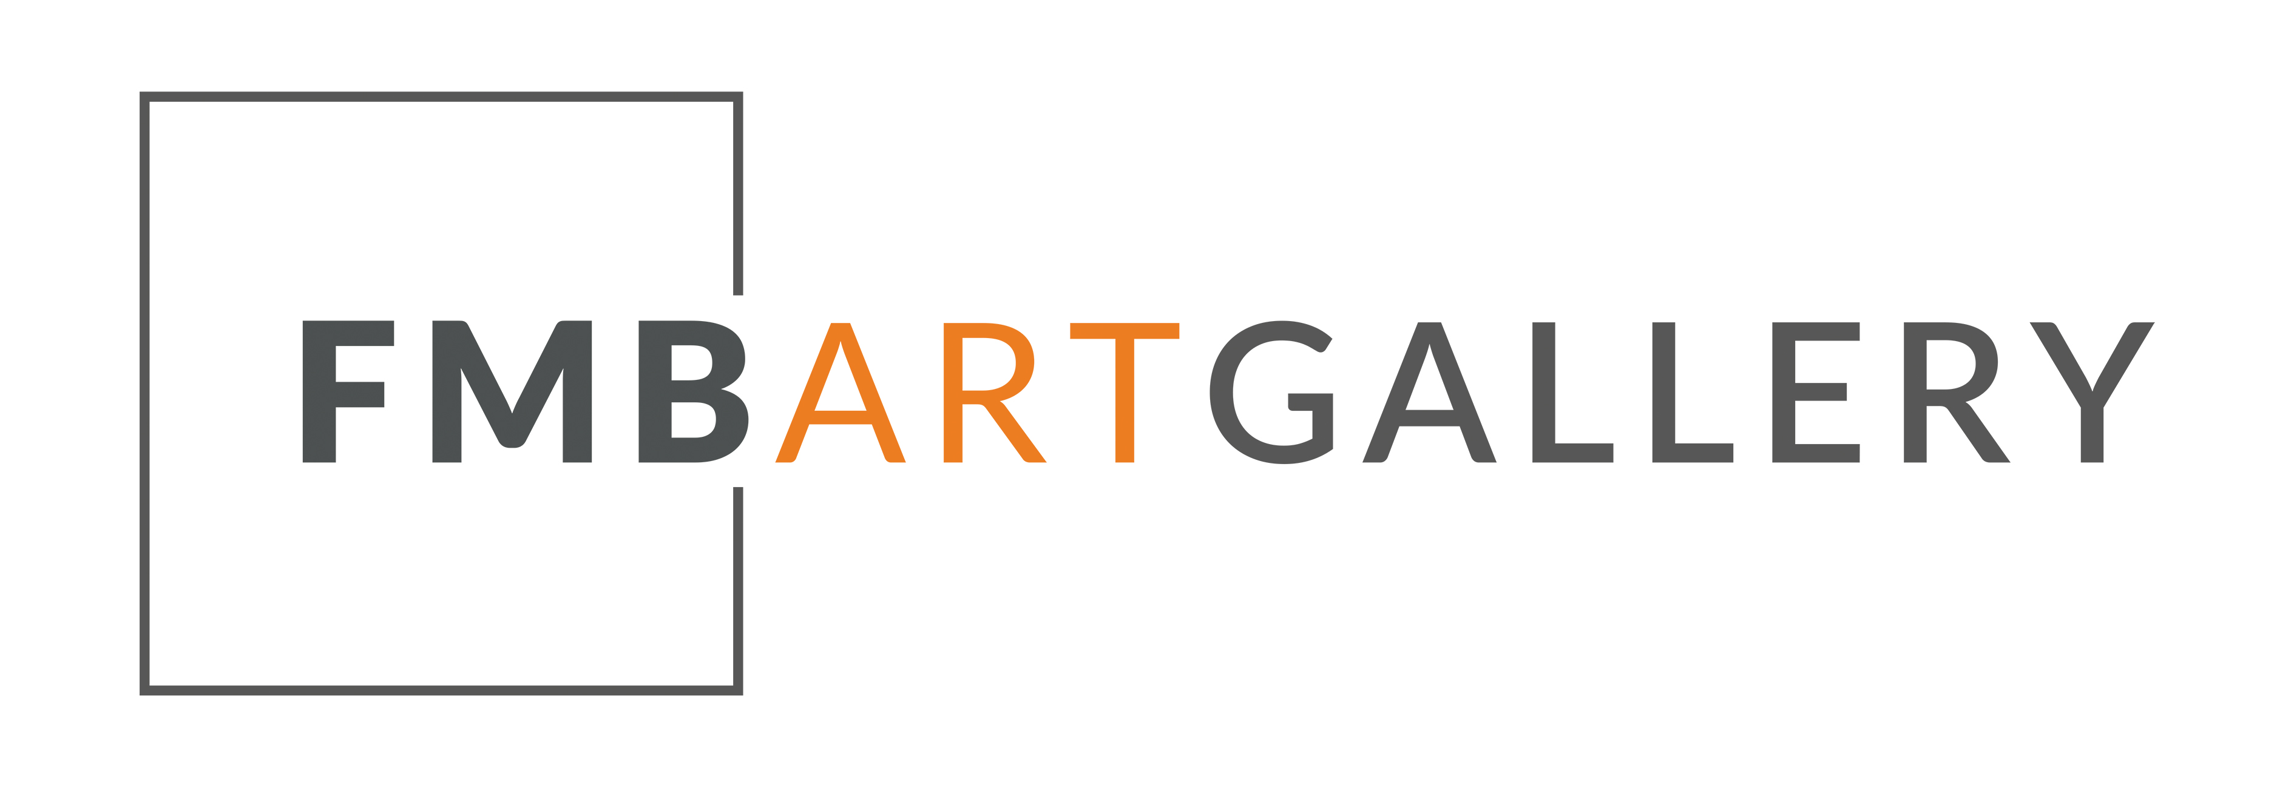
Comunicato stampa n°3 Giovedì 10 settembre 2020

Ancora dieci giorni per visitare, comodamente da casa propria, la collettiva "Pride by your side", organizzata dalla galleria online FMB Art Gallery di Francesco Maria Boni

Ultimi giorni per la collettiva online "Pride by your side": 32 artisti e 300 opere per raccontare l'amore LGBT+. L'organizzatore: "Appuntamento alla prossima edizione"

La prima edizione, che si è posta l'obiettivo di raccontare "artisticamente" l'amore LGBT+, sia fisico che spirituale, ha coinvolto un folto pubblico eterogeneo, raggiungendo un totale di circa 10mila visualizzazioni.

Ancora dieci giorni per visitare, comodamente da casa propria, la collettiva "Pride by your side", all’interno di Artspace, spazio che la galleria online FMB Art Gallery di Francesco Maria Boni (www.fmbartgallery.com) dedica agli eventi speciali. L'esposizione, partita il 20 giugno, conta trentadue artisti in mostra, italiani ed internazionali, con circa trecento opere, tra fotografia e pittura, street art e illustrazione, e si concluderà il 20 settembre. La prima edizione, che si è posta l'obiettivo di raccontare "artisticamente" l'amore LGBT+, sia fisico che spirituale, ha coinvolto un folto pubblico eterogeneo, raggiungendo un totale di circa 10mila visualizzazioni. I ricavati della galleria sono stati devoluti a due associazioni LGBT italiane: Casa Famiglia Refuge LGBT e Plus - Persone LGBT+ sieropositive.

GLI ARTISTI IN MOSTRA - L'elenco completo degli artisti, in ordine alfabetico: Connor Addison, Emiliano Alfonsi, Alberto Alicata, Alessia Babrow, Thomas Bires, Keith Buswell, Salvador Manzano Carabante, Cinzia Carbonelli e Adriana Seganti, Lidia Cestari, Stefano Cipollari, Stefano Coviello, Bianca Demo, Yasmine Elgamal, Enrike, Yisrael Dror Hemed, Linda Kocher, Ernesto Notarantonio, Gonzalo Orquin, Stefano Pallara, Grigorii Pavlychev, Massimo Perna, Nadir Pecvik, Paola Di Valentini, Paolo Pilotti, Irene Poli, Stefano Regondi, Francesco Ruspoli, Kou Shou, Fabio Turri, Marko Tubic, Alberto Torres Hernandez, Richard Wallace.

IL BILANCIO DI FRANCESCO MARIA BONI - "Questa prima edizione è stata tanto impegnativa quanto ricca di soddisfazioni - dichiara Francesco Maria Boni, ideatore dell'iniziativa - Prima di tutto per le innumerevoli adesioni da parte di artisti da tutto il mondo che voglio ringraziare pubblicamente per aver reso Pride by your side 2020, con il loro contributo ed entusiasmo, una mostra evento unica al mondo. E' stato anche sorprendente il riscontro da parte del pubblico dei social e non solo, nonché le neonate relazioni artistiche, che daranno i loro frutti nei prossimi mesi, con tanti altri progetti in arrivo. L'appuntamento è quindi al prossimo anno, per una seconda edizione ancora più ricca".

